OBJAVA ZA MEDIJE

OTVORENA PRVA IZLOŽBA HRVATSKOG MUZEJA MEDICINE I FARMACIJE HAZU POSVEĆENA 95. GODIŠNJICI PLIVE

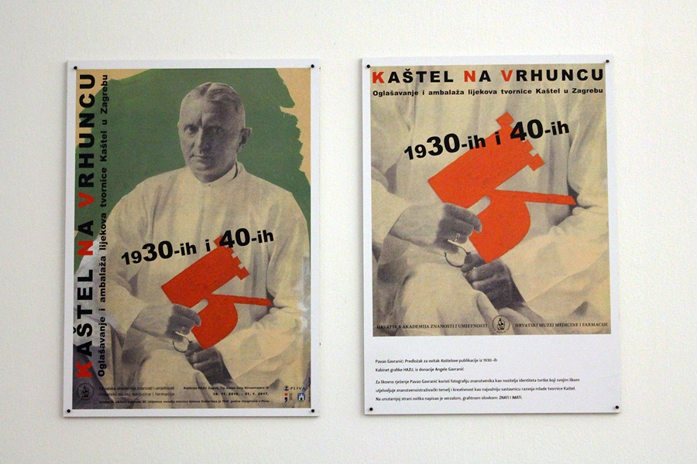

Zagreb, 18. studenog 2016. – U Knjižnici Hrvatske akademije znanosti i umjetnosti u petak 18. studenog otvorena je izložba Kaštel na vrhuncu - Oglašavanje i ambalaža lijekova tvornice Kaštel u Zagrebu 1930-ih i 1940-ih koju je postavio Hrvatski muzej medicine i farmacije HAZU povodom 95. godišnjice osnutka farmaceutske tvrtke Kaštel, današnje Plive. Riječ je o prvoj izložbi novog muzeja u sastavu Hrvatske akademije na kojoj je predstavljena vrijedna građa za povijest hrvatske farmacije koja svjedoči o promotivnim aktivnostima tvrtke Kaštel. Po prvi put je izloženo 59 reklamnih razglednica, 24 primjerka ambalaže lijekova, skice i predlošci za reklame, prospekti, liječnički dnevnici te stručni časopisi. Dio izložene građe je iz fundusa Hrvatskog muzeja medicine i farmacije, a dio iz ostavštine Pavla Gavranića koja se čuva u Kabinetu grafike HAZU.
Izložbu je otvorio predsjednik HAZU akademik Zvonko Kusić koji je podsjetio da je tvrtku Kaštel 1921. osnovao tadašnji predsjednik Akademije Gustav Janeček, osnivač moderne hrvatske kemije i farmacije. Sjedište tvrtke bilo je u Karlovcu, a 1928. se seli u Zagreb. Kaštel je 1945. pripojen Državnom zavodu za proizvodnju lijekova Pliva osnovanom 1939. pod nazivom Plibah (Proizvodnja lijekova Banovine Hrvatske) koji je 1941. izmijenjen u Pliva (Proizvodnja lijekova i vakcina). Akademik Kusić je spomenuo i nobelovca Vladimira Preloga koji je 1936. osnovao Kaštelov istraživački laboratorij, a istaknuo je i zasluge slikara Pavla Gavranića kao začetnika industrijskog dizajna u Hrvatskoj, kazavši da je kod dizajniranja Kaštelovih proizvoda imao pristup koji je i danas moderan – s više vizualne poruke, a manje teksta. Odao je priznanje voditelju Hrvatskog muzeja medicine i farmacije HAZU akademiku Marku Pećini, njegovoj zamjenici prof. dr. sc. Stelli Fatović-Ferenčić i upraviteljici Muzeja Silviji Brkić-Midžić koji su svojim entuzijazmom omogućili osnutak najnovijeg muzeja u sastavu HAZU. Kako je istaknuo akademik Pećina, ideja o osnutku Hrvatskog muzeja medicine i farmacije stara je više od sto godina, a kratko je bila realizirana 1944. kad je u sastavu Hrvatskog liječničkog zbora osnovan Muzej za povijest zdravstva u Hrvatskoj koji je djelovao do 1945. Ideja o osnutku Muzeja ponovno je pokrenuta u Razredu za medicinske znanosti HAZU 2006., da bi Muzej napokon bio osnovan 2014. rješenjem Ministarstva kulture. Silvija Brkić-Midžić je kazala da je izrađena muzeološka koncepcija Hrvatskog muzeja medicine i farmacije i pokrenut postupak za izradu arhitektonske dokumentacije kako bi Muzej bio otvoren za javnost do 2020. Do tada će Muzej izložbe održavati u drugim prostorima. Prema njenim riječima, Muzej bi osim izložbenog prostora trebao biti i mjesto promicanja zdravstvene kulture i edukacije. Govoreći o izložbi, Silvija Brkić-Midžić je kazala da ona svjedoči o tome kako se na primjeru Kaštela pokazalo da i znanost i umjetnost mogu dosegnuti vrhunce i služiti razvoju, što danas dokazuje i Hrvatska akademija znanosti i umjetnosti koja okuplja i znanstvenike i umjetnike.
Predsjednik Uprave Plive Mihael Furjan kazao je da je ta tvrtka, kao nasljednik Kaštela, bila jedan od predvodnika gospodarskog razvoja Hrvatske te imala i svjetski značajna dostignuća. „Pliva je stvarala temelje moderne proizvodnje lijekova u Hrvatskoj, kao što je bila predvodnik i u marketinškim trendovima, dok je danas najveći hrvatski izvoznik“, rekao je Furjan.
Izložba Kaštel na vrhuncu - Oglašavanje i ambalaža lijekova tvornice "Kaštel" u Zagrebu 1930-ih i 1940-ih otvorena je u Knjižnici HAZU do 31. siječnja 2017.

Marijan Lipovac
Ured za odnose s javnošću i medije HAZU

